**360安全办公工具（浏览器)**

**产品概述**

以浏览器为载体建立专用的办公入口，面向政企领域客户，以支持国家网络安全大战略、提高整体效率，降低协作成本，保护信息数据安全为主要目标的跨平台统一办公平台。

能够有效解决现有企业访问业务系统时出现的多个浏览器切换，不同浏览器渲染效果不同，跨平台无法支持的问题，全面去除商业化广告，同时保证浏览器访问的隐私和安全，大幅降低系统更新成本和环境配置复杂，运维成本高等问题。

**系统架构**

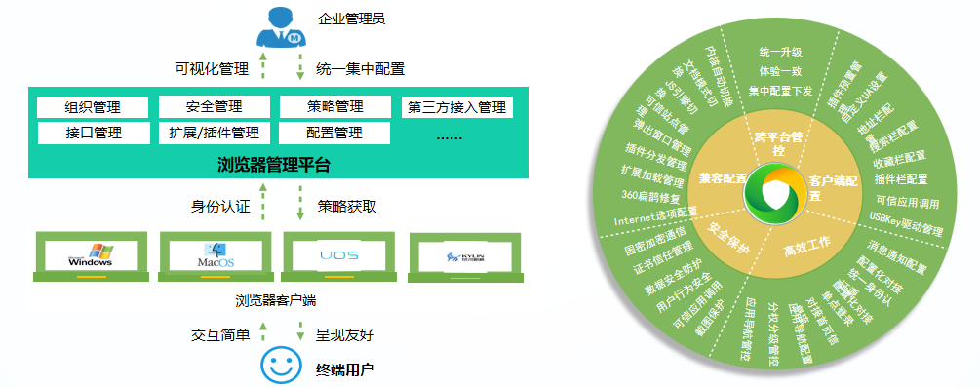

**功能介绍**

**集中化统一管理平台**

针对原有办公环境中，浏览器版本和配置不统一导致的问题碎片化、操作流程重复处理等问题，管理员可通过360 企业安全浏览器管理平台设置统一的配置策略，进行统一版本管理。同时，浏览器客户端可以根据配置策略执行自动化设置和升级操作，大幅提高整体办公效率。

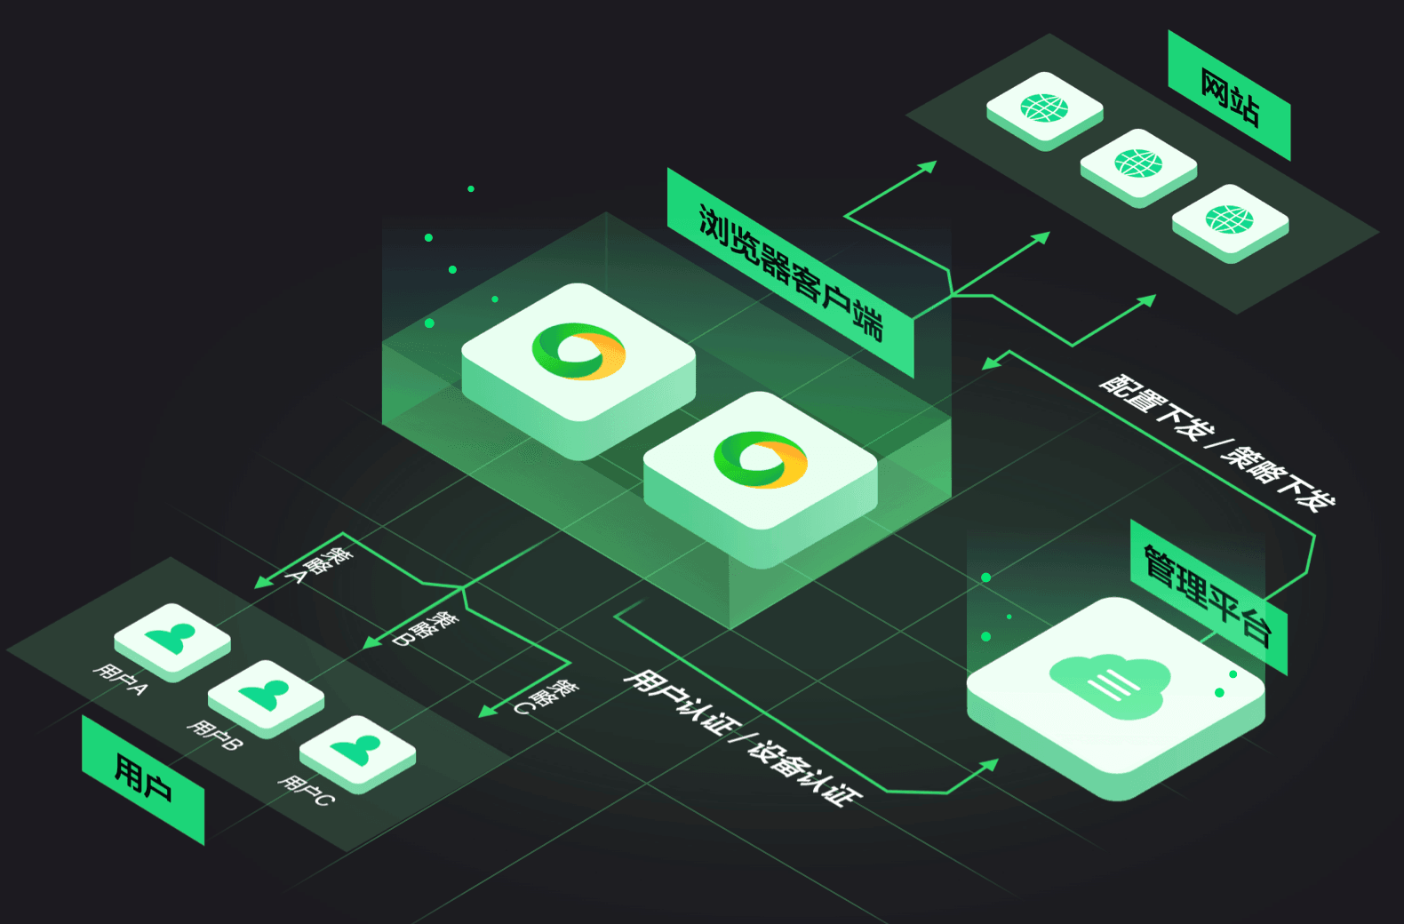

**企业应用兼容方案**

办公场景大多存在于公司内网，这导致传统浏览器无法提供合适的内核切换策略。360 企业安全浏览器继承了360安全浏览器原有的双内核切换策略和网页元素特征自动判断能力，并将内核切换配置权限及插件集中管控权限开放给企业管理员，管理员可以根据实际情况自定义相关策略，调配最适合企业的页面兼容方案。

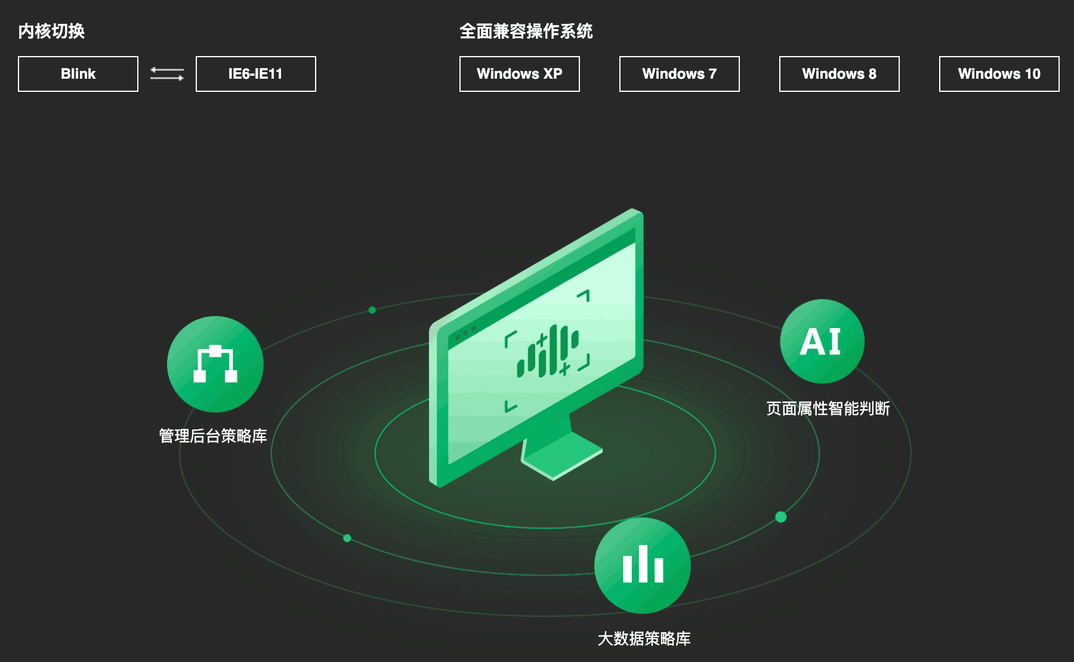

**企业级安全防护方案**

企业受到的攻击大多通过浏览器进行，为此，360 企业安全浏览器不但继承了360安全浏览器原有的安全防护能力，还针对企业场景注入360安全大脑的核心能力，为终端安全、通讯安全、上网安全、行为安全、数据安全等多个维度提供防护机制，并将业务相关的安全策略开放给管理员统一管理，提升了办公场景中的整体安保能力。

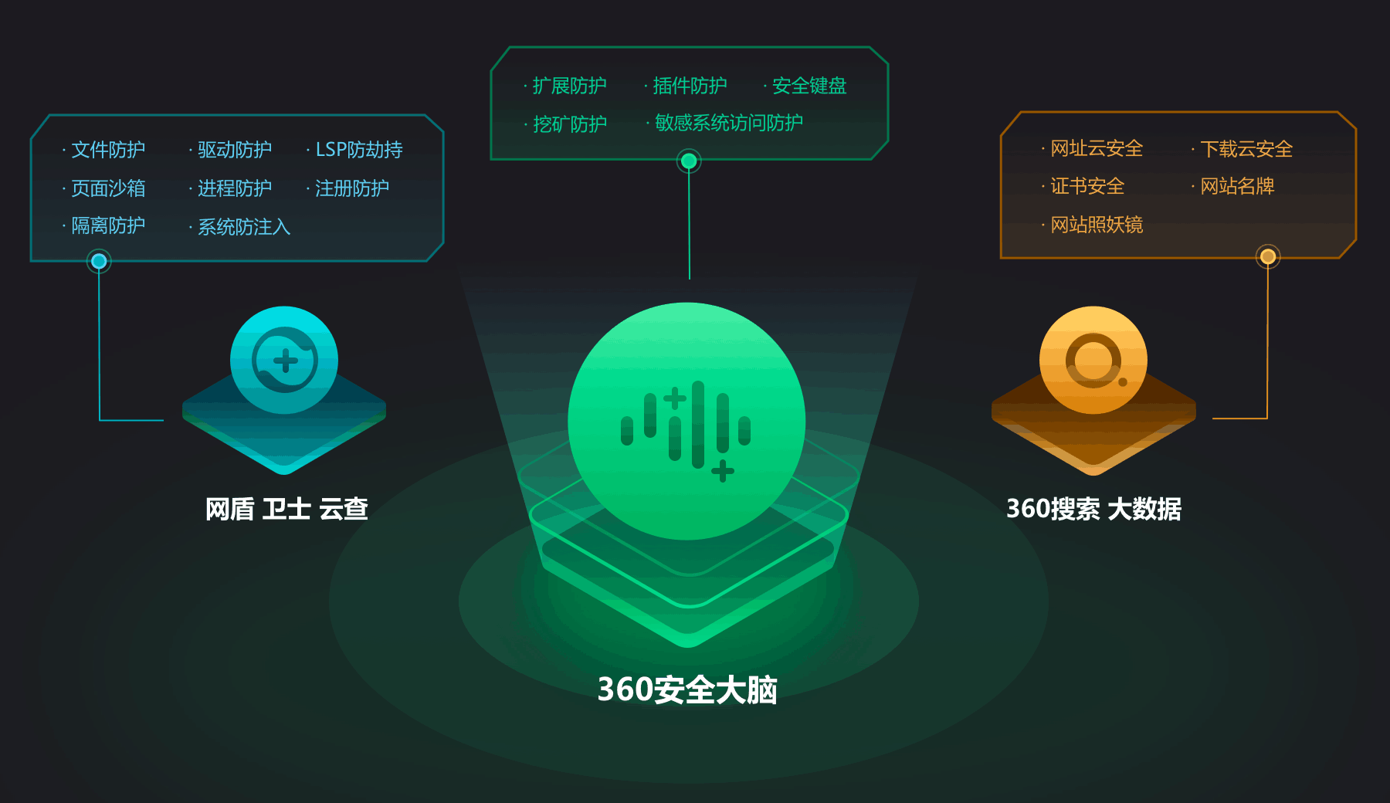

**全方位企业数据防护方案**

企业信息化建设让办公更便捷的同时，也使企业数据更容易被有意或无意泄漏。360 企业安全浏览器新增页面水印覆盖、落地数据加密储存、用户行为控制、访问控制策略、访问监管和审计等安全管控功能，可以全方位保护企业内部数据安全，严防企业数据泄露。

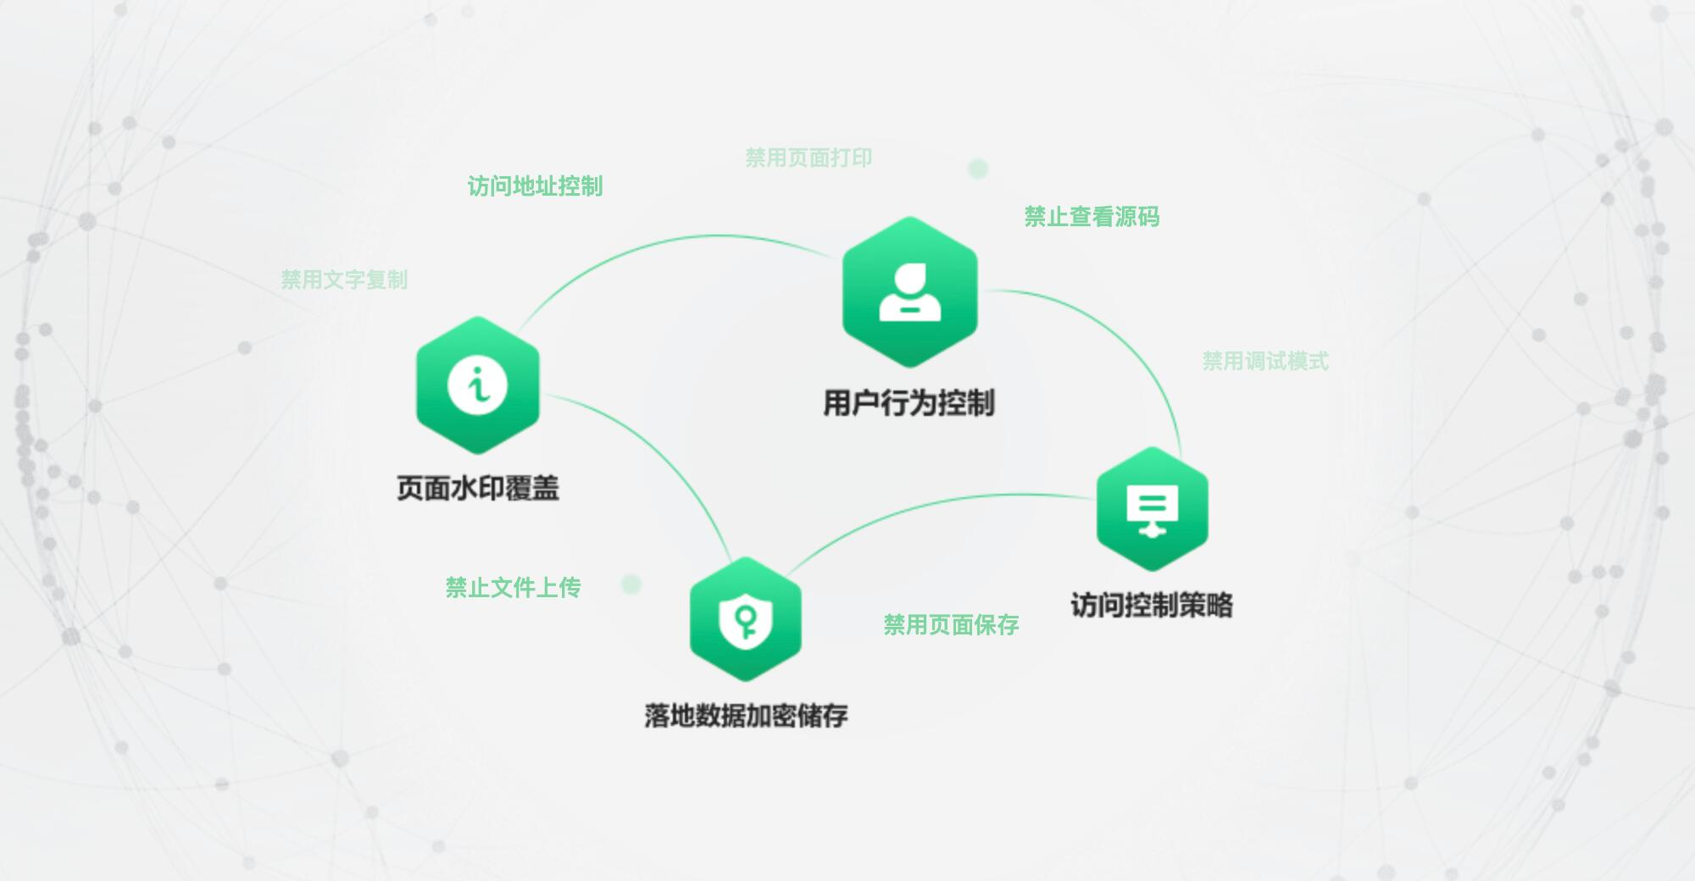

**国产化计算平台支持**

360 企业安全浏览器在支持传统X86平台的基础上，全面支持龙芯、兆芯、飞腾、鲲鹏、申威等国产CPU以及UOS、中标麒麟、银河麒麟、深度、红旗、普华、一铭等国产操作系统，并与插件、签章、输入法、邮件、电子文档、常见安全软件等多个类别近百款国产应用软件全面实现兼容性适配及性能优化，能够有效满足当前党政军领域复杂场景下的业务需求。

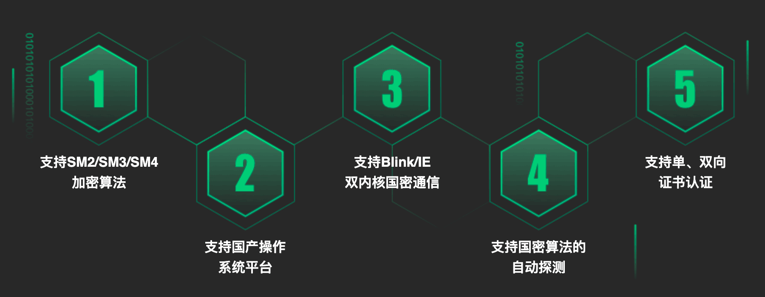

**全面支持商用密码算法**

360 企业安全浏览器支持国家商用密码算法模块和国产安全协议模块，在Windows平台的双核（Blink和IE）与国产Linux平台上全面支持国密通信，更加有效地提高了网络信息通信的安全性。遵循国密局相关密码标准规范，支持国密sm2、sm3、sm4加密算法加密；支持单、双向SSL安全认证，全面保障通信数据安全。

**产品特点**

**高效办公**

统一的集中管理机制 、统一的办公入口及平台、解决页面兼容性问题、界面清爽无广告

**安全可控**

客户端自身安全防护、用户上网过程的安全防护、企业内部数据安全保护、用户操作行为可管控

**国产化支持**

支持国产CPU和操作系统、与国产应用软件兼容适配、支持国密加密算法通信、大幅提升现有国产浏览器性能超过100%

**专业服务**

11年浏览器技术积淀、符合行业特性的特定版本、支持私有化/SaaS部署模式、专业技术服务支持

**部署方案**

SaaS部署

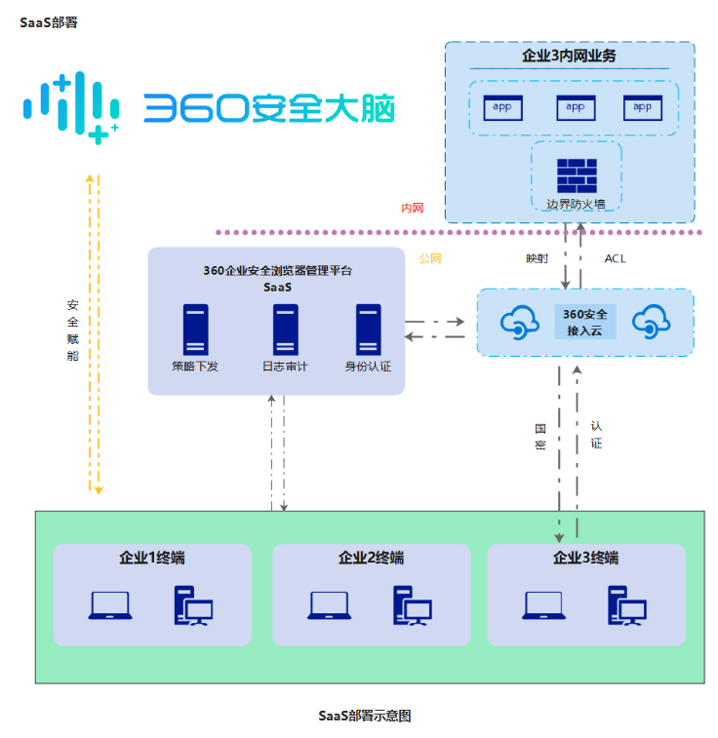

针对中小型企业（管理1000人以内），且终端可以连接互联网的企业，不想增加服务器管理和维护成本，可以采用SaaS服务模式，即开即用，快速部署和访问企业内部使用的应用，还可配合360SDP服务为企业内网系统进行保护，让访问更安全可靠。

**私有化部署**

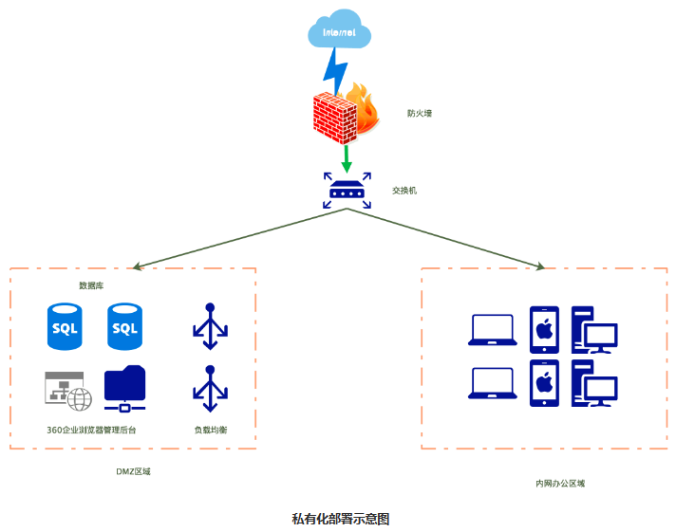

针对大型企业，或者无法连接互联网的用户，更注重个性化和数据安全的企业，可以采用私有化部署方式。可以承载企业更多的私有化定制，企业管理员可以对用户行为进行统一配置及管理，客户端的重要配置来自于管理平台所下发的策略内容，用户只需要直接使用浏览器而无须关心访问各业务系统时所需的繁琐配置，大大减小了用户的使用成本，提高了工作效率，同时数据落地在企业内部，为企业提供更好的服务。